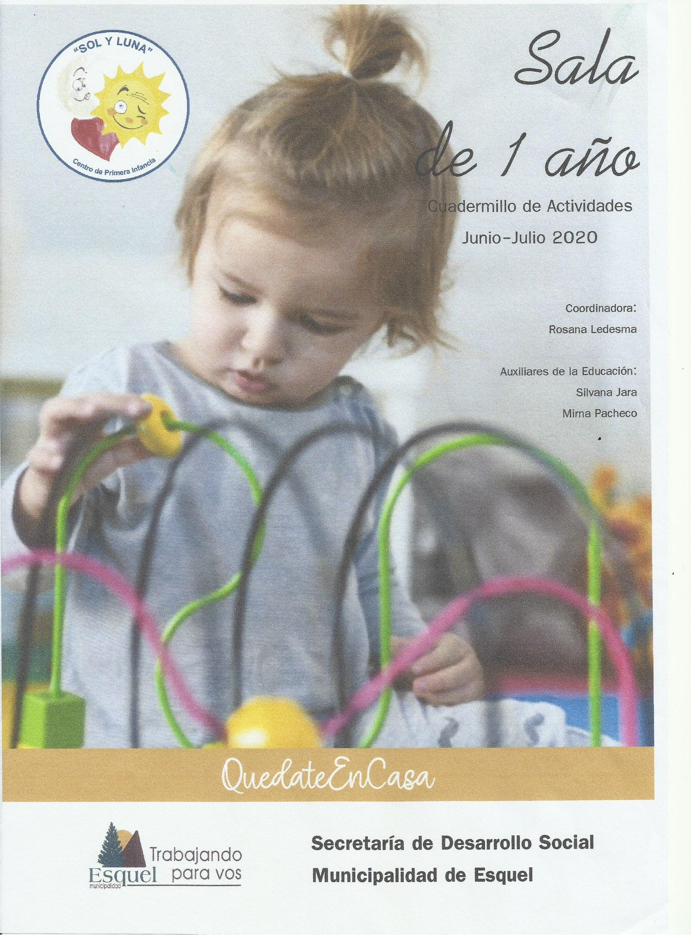
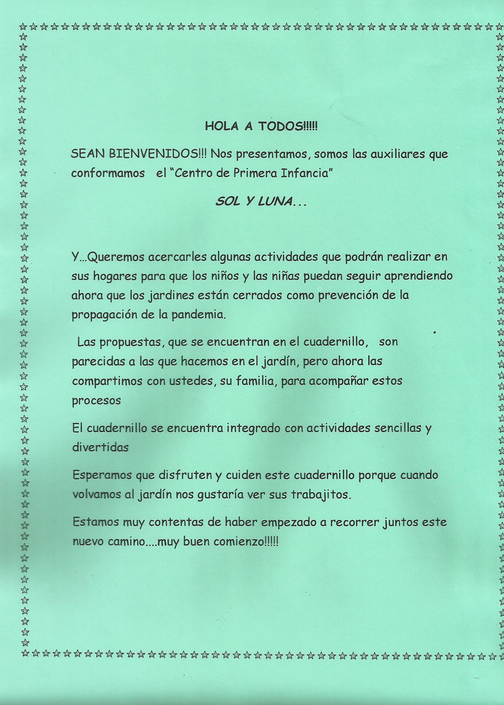

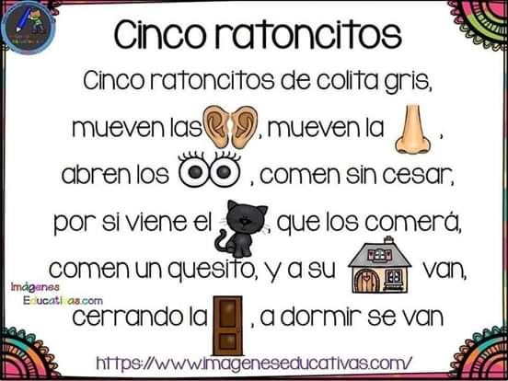

Armemos rompecabezas
Primero lo debemos decorar o pintar como más nos guste ...luego lo recortamos y lo armamos

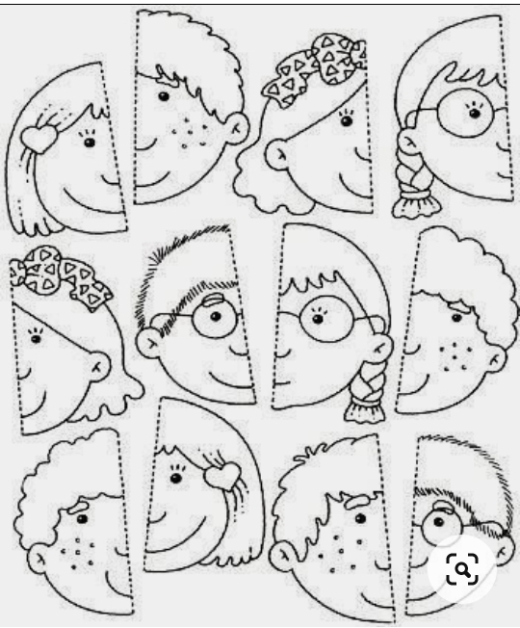

Les proponemos retirar la hoja por las líneas punteadas, pegar el dibujo sobre una cartulina o cartón duro, luego recortar y a jugar…. ¿Lo armamos?
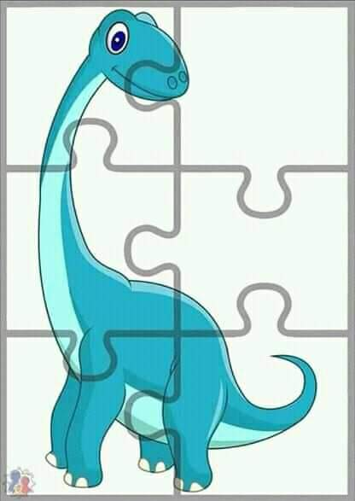

RELLENAMOS EL PEZ
Necesitamos:
- papel crepe de colores varios
- Plasticola
Debemos hacer pelotitas chiquitas con el papel crepe, luego le tenemos q dar al niño para q pege las bolitas de crepe en el pez y decorarlo completo con varios colores

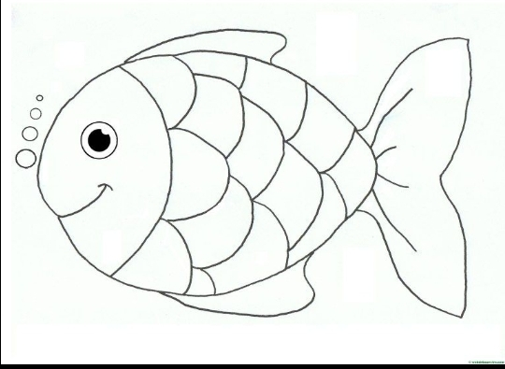

PINTEMOS EL DINOSAURIO
Materiales
- Hisopos (varios)
- Témperas
Pintar el dinosaurio con los hisopos (utilizarlo como pincel) darle varios tono de verdes

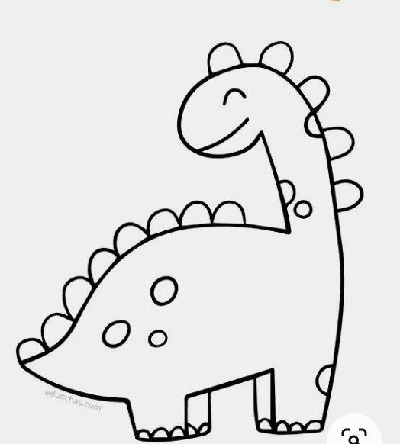
Armemos rompecabezas
Primero lo debemos decorar o pintar como más nos guste ...luego lo recortamos y lo armamos

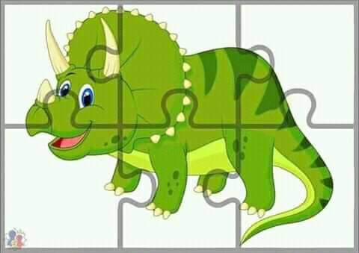

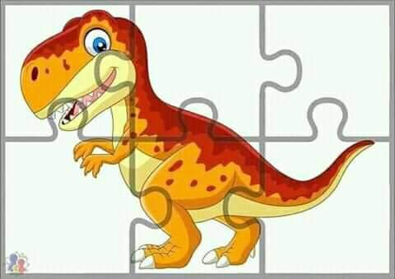

Decorando
Materiales
- Papeles de colores (cortado chiquito)
- Plásticola
Pegar papeles de colores en el dibujo y decorar como más le guste el niño

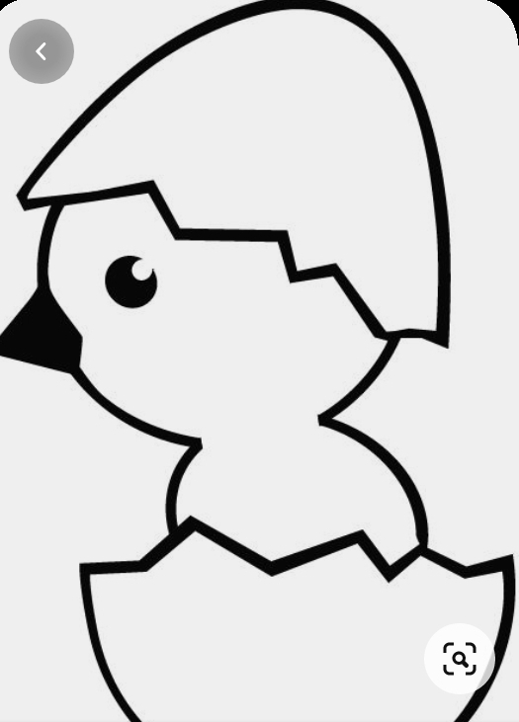

HOJITAS DE COLORES
- Varias hojas de distinto tamaño
- Témpera
Pasar las hojas sobre la témpera, luego apoyarla sobre la hoja y ver lo que queda cuando sacamos la hoja

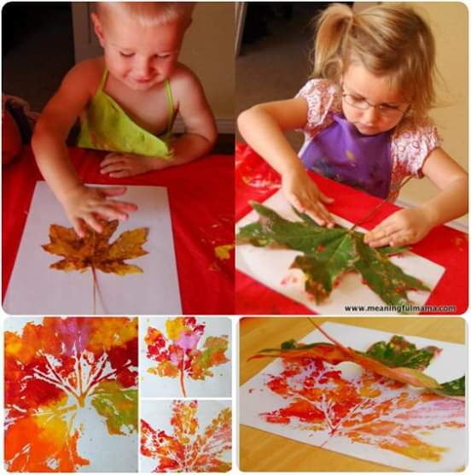

Un globo
- Témpera
- Bandeja donde se pueda colocar la témpera
Pasar el globo x la témpera (colores diferentes) y apoyar el globo sobre la hoja y a ver… que resulta!!!

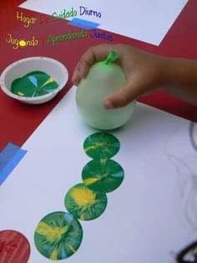
Armemos rompecabezas
Primero lo debemos decorar o pintar como más nos guste ...luego lo recortamos y lo armamos

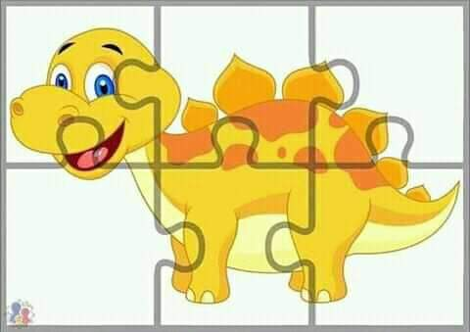

Pasa la pelota
Actividad muy sencilla que tendrá muchos beneficio, ya que con ella desarrolla la motricidad fina ,la coordinación y la fuerza la direccionalidad... simplemente tenemos q ponernos sentado en el suelo enfrente del niño con una pelota y lanzársela .cuando la agarre, le animamos a q devuelva imitando nuestro pase .También podemos variar las actividades y, en vez de estar sentado ,nos podemos pasar de pie de una patada suave

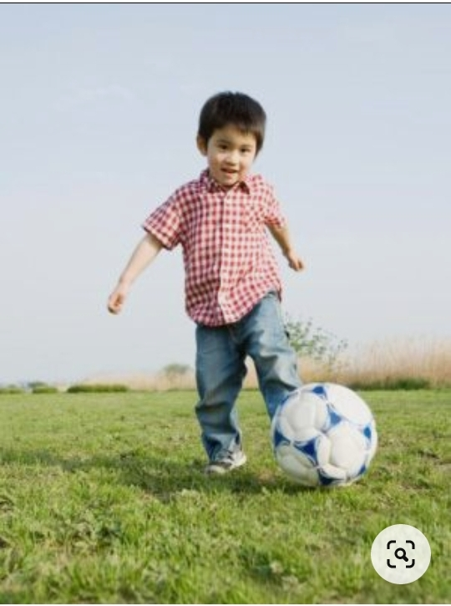

TOCANDO EL BOMBO
Materiales
- Tambor o sartén olla ,caja con
Actividades
Se le ofrece al niño el objeto y alentamos para q pueda producir sonido al golpear

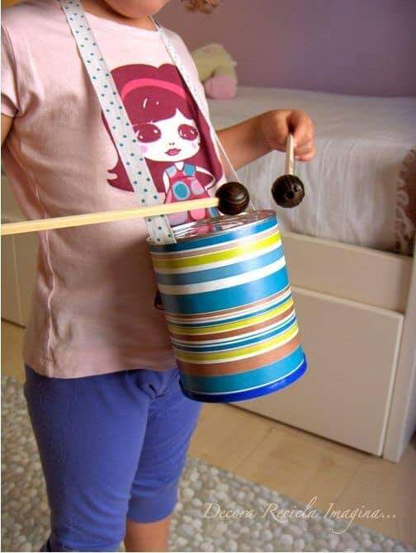

NOS ESCONDEMOS
Actividad a partir de la posibilidades de desplazamiento del niño, el adulto lo incita a buscarlo escondiéndose de él ,llamándolo por el nombre dejando señales de su presencia por ejemplo ...asomando un brazo a la vista del niño/a ...el niño tratara de encontrarlo ..
Para q sirve: nociones de la presencia y ausencia .Búsqueda activa de la fuerte de la señora

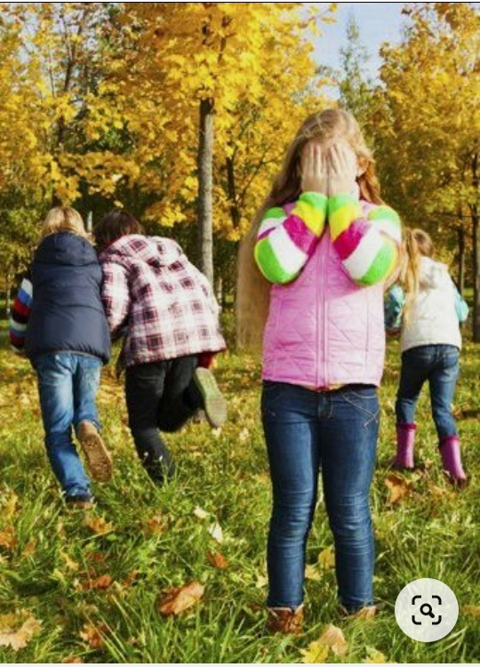

Colocar en el suelo o mesa la cartulina de colores. Tomar pequeños trozos de algodón, mojarlos en agua y pintar.
Al tener contacto el algodón mojado con la cartulina, cambiará de color … vemos que pasa???

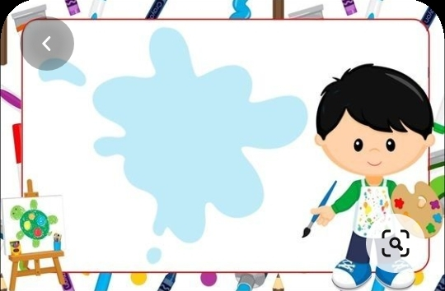

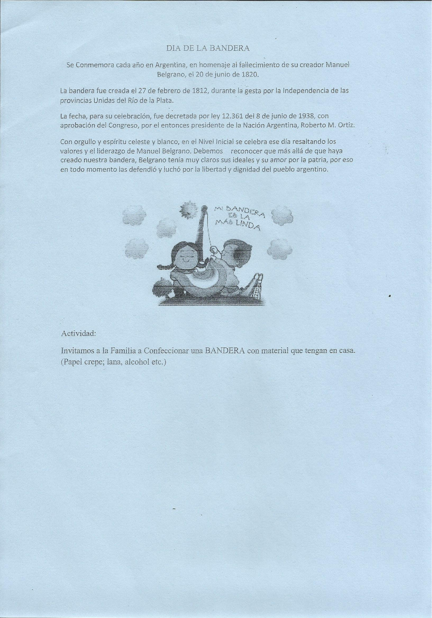
*Frío a la una, a las dos y a las tres*

Frío en las manos
frío en los pies
frío al derecho
frío al revés.

Frío en la cara
Nariz colorada
Frío con ganas
De estar en la cama.

Frío allí arriba
Frío aquí abajo
Frío con ganas
De dar un abrazo.

Frío de invierno
Que va a comenzar,
Y con mucho abrigo
Te invita a jugar.

Viviana Laso ver

- Luego de leer la poesía contarnos con su hijo/a lo que más les gusta del invierno a través de un dibujo o fotografías.

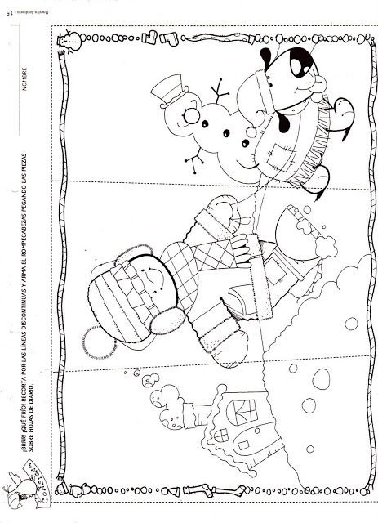

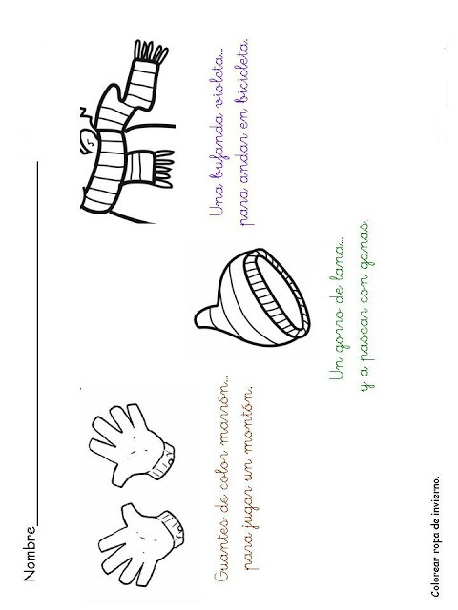

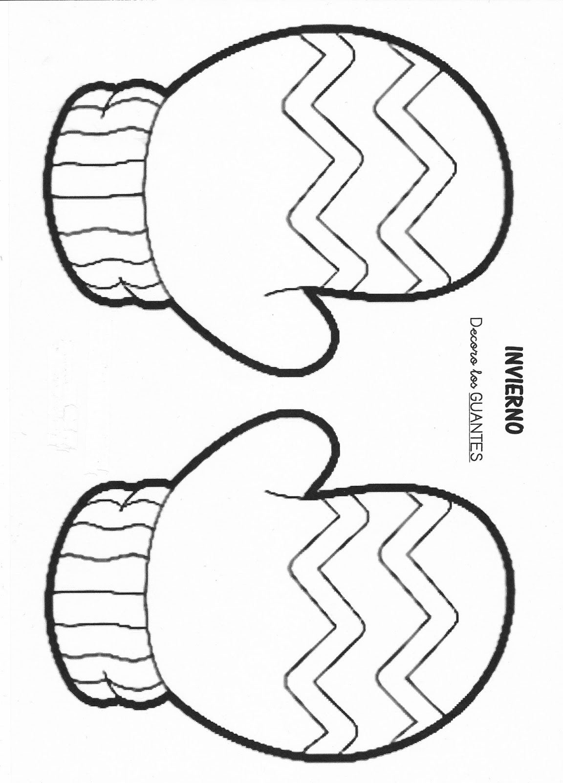
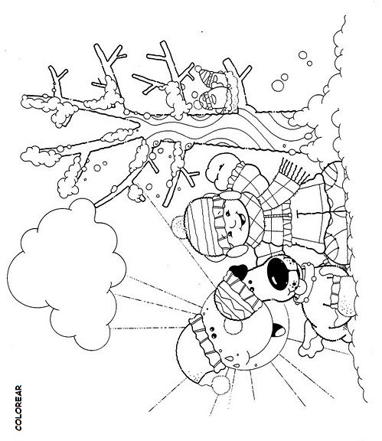

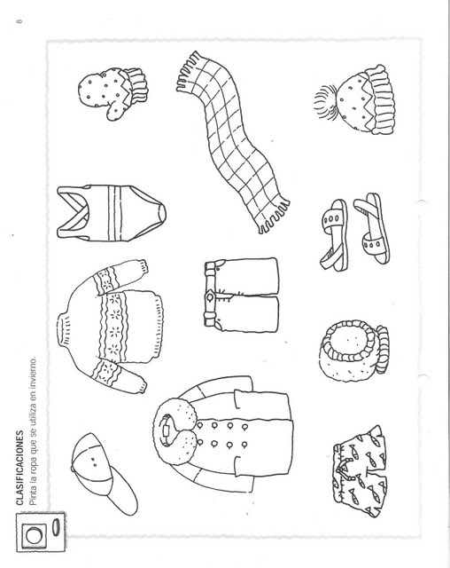

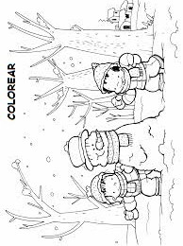
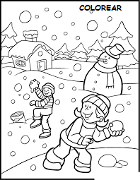

9 de julio

Una palomita blanca
Como miga de pan
Con sus alas de puntilla.

Cruzo montes y lagunas,
Alcanzo las diligencias
Y llego un 9 de julio…
¡Día de la independencia!
Monica Oraño

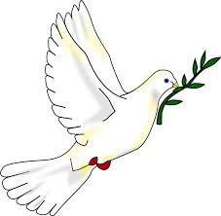

PINTO Y/0 DECORO CON MATERIAL QUE TENGO EN CASA

